DIA 26 DE JANEIRO DE 2021 - 2ª SÉRIE EM – TURMA A

►1ª AULA: 13h -13:55’ - QUÍMICA 2 – PROFESSOR RENATO DUARTE
CAPÍTULO 01 - DISPERSÃO
*Correção da seção Atividades para Sala

ETAPA 1 – ACESSO via Google Meet
Link: https://meet.google.com/hth-iqin-urg
Caso você não consiga acessar a aula online, assista à videoaula abaixo.
https://sastv.portalsas.com.br/#/channels/1/videos/3109

ETAPA 2 – Efetuar a correção dos possíveis erros na atividade.
Caso você não consiga acessar a aula online, confira suas respostas pelo gabarito enviado pelo professor.

►2ª AULA: 13:55’-14:50’ - FÍSICA 2 – PROFESSOR BETOWER MORAIS
CAPÍTULO 1 - PROCESSOS DE ELETRIZAÇÃO
*Resolução das atividades de sala – pág.11 cap. 1

Passo 1 – Acompanhe a resolução e os comentários das atividades de sala e das atividades propostas das páginas 11 e 12 acessando o meet.
Caso você não consiga acessar a aula online, acompanhe a correção pelos slides que o professor enviar para o grupo.
Passo 2 – Como atividade de sala, resolva as questões 01, e 02 das atividades propostas da página 12.

►3ª AULA: 14:50’-15:45’ - GRAMÁTICA - PROFESSOR FLADIMIR CASTRO
CAPÍTULO 2 - VARIEDADE LINGUÍSTICA

Passo 1 - Acessar a plataforma Meet pelo link:
2º A https://meet.google.com/hrc-rwwn-drr /
2º B https://meet.google.com/zbc-zqgs-ytw.

Passo 2 - Acompanhar a aula pela plataforma.
Caso você não consiga acessar a aula online, assista às videoaulas abaixo.
Links:
https://www.youtube.com/watch?v=an3wPITd6QE

https://www.youtube.com/watch?v=TDCcSKl5maI

Passo 3 – Correção das questões propostas do capítulo 1.
Caso você não consiga acessar a aula online, confira suas respostas pelo gabarito enviado pelo professor.

►INTERVALO: 15:45’-16:10’

►4ª AULA: 16:10’-17:05’ - GEOMETRIA - PROFESSOR FRANCISCO PONTES
CAPÍTULO 01 – GEOMETRIA DE POSIÇÃO (PARTE 3)
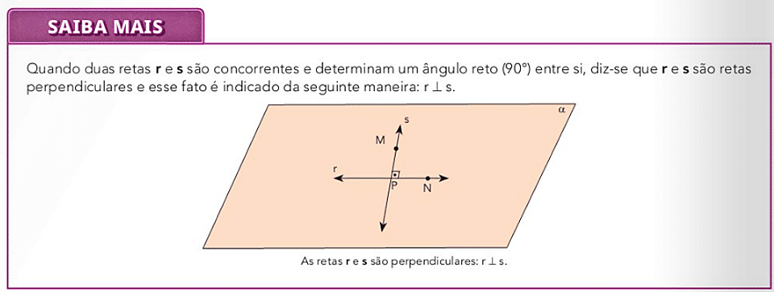

ETAPA 1 – ACESSO via Google Meet
Link: https://bit.ly/acessomeet ou https://meet.google.com/ona-xahi-rvd
@Link videoaula Complementar: http://bit.ly/c1p1geometria
ETAPA 2 – ATIVIDADE DE CLASSE:
Q4) E Q5) – ATIVIDADES PARA CASA. p. 14.
Q1) – ATIVIDADES PARA CASA. p. 27.

►5ª AULA: 17:05’ – 18:00’ - QUÍMICA 2 – PROFESSOR RENATO DUARTE
CAPÍTULO 01 - DISPERSÃO
*Correção da seção Atividades Propostas

ETAPA 1 – ACESSO via Google Meet
Link: https://meet.google.com/hth-iqin-urg
Caso você não consiga acessar a aula online, assista à videoaula abaixo.
https://sastv.portalsas.com.br/#/channels/1/videos/3109

ETAPA 2 – Efetuar a correção dos possíveis erros na atividade.
Caso você não consiga acessar a aula online, confira suas respostas pelo gabarito enviado pelo professor.

